Description : Description : keolis-signature

Procès-Verbal de Recette

Navocap Impulse

Table des matières

Rappel du contexte 2

Description des livrables 2

Liste des livrables fournis 2

Résultats des tests effectués 2

Etape 1 de développement 2

Liste des tests réalisés 2

Résultats des tests 2

Etape 2 de développement 2

Modifications apportées 2

Liste des tests réalisés 2

Résultats des tests 2

Actions lors du passage en production 3

Modifications dans le code du flux de données 3

Source des données 3

Destination des données 3

Destinataire des mails d’alerte 3

Modifications dans le pipeline de déploiement 3

Liste des anomalies identifiées et leur statut 3

Procédure d’accès aux anomalies 3

# Rappel du contexte

L’objectif du projet est de récupérer des données du SAE Navocap de la filiale d’Arras afin de le mettre à disposition sous forme de fichiers csv dans un conteneur Azure pour le projet de groupe Impulse.

## Objet de la révision

Le projet à l’origine était à destination du projet Impulse. Néanmoins, l’objectif est de donner accès à la donnée à l’exploitation de la DRNE avec au besoin un enrichissement de la donnée.

Un dataflow a été ajouté au projet pour donner à l’exploitation une table adaptée au besoin de l’analyse.

# Description des livrables

## Liste des livrables fournis

Le dossier contient :

* Le document d’exploitation
* Le fichier de spécifications : Impulse_Data_Exchange_Specifications_V1.4

# Résultats des tests effectués

## Etape 1 de développement

### Liste des tests réalisés

* Vérification que les fichiers se chargent bien sur le compte de stockage Azure dans le conteneur ‘expldrne’ dans le chemin ‘PROD / K6201 / NAVOCAP / PONCTUALITE’ en format csv

### Résultats des tests

Dans le ftp, il y a 34 fichiers du 18/12/2025 au 21/01/2025 et on les retrouve tous dans le bon chemin du conteneur expldrne au format csv

## Etape 2 de développement

### Modifications apportées

Les fichiers pour l’équipe Impulse sont générés tous les jours et mis à disposition dans le conteneur Azure.

### Liste des tests réalisés

* Vérification que les fichiers se chargent bien sur le compte de stockage Azure dans le conteneur ‘expldrne’ dans le chemin ‘PROD / K6201 / IMPULSE’ en format csv
* Vérifier que la composition du fichier correspond aux exigences de l’équipe Impulse

### Résultats des tests

Les fichiers Impulse sont générés tous les jours avec les données de la veille.

La composition du fichier correspond aux exigences.

## Etape 3 de développement

### Modifications apportées

La table ‘navocap’ a été reprise afin d’y ajouter des colonnes :

### Validation du flux

Les ajouts ont été validés par Grégory Cobert :

# Actions lors du passage en production

## Modifications dans le code du flux de données

### Source des données

La source de données est un ftp avec une gateway définie, il n’y a pas de modification à prévoir.

### Destination des données

Le lakehouse est à programmer dans les règles du pipeline de déploiement selon la procédure décrite dans le document [DRNE_ARCHITECTURE-ORGANISATION-BI-DATA.docx](https://keolisgroup.sharepoint.com/:w:/r/sites/DSI-DRNE/Documents%20partages/BI-DATA/1%20-%20Archi%20et%20orga/DRNE_ARCHITECTURE-ORGANISATION-BI-DATA.docx?d=w4a9ec8145b494e299c6ac7c3aa8c58a6&csf=1&web=1&e=9b5BSX) dans la partie ‘Déploiement des projets / Pipeline de déploiement / Règles de déploiement’.

### Destinataire des mails d’alerte

Il faut programmer les destinataires des mails d’alerte du pipeline P_KSA_EXPLDRNE_NAVOCAP_IMPULSE_BRONZE_PPL_CSV_TABLE :

‘drne-supervision-svc@keolis.com; si.drne@keolis.com’

## Modifications dans le pipeline de déploiement

Il faut modifier dans l’activité ‘Copy data’ le lakehouse de destination et cliquer sur ‘New’ pour ajouter la table si elle n’existe pas :  
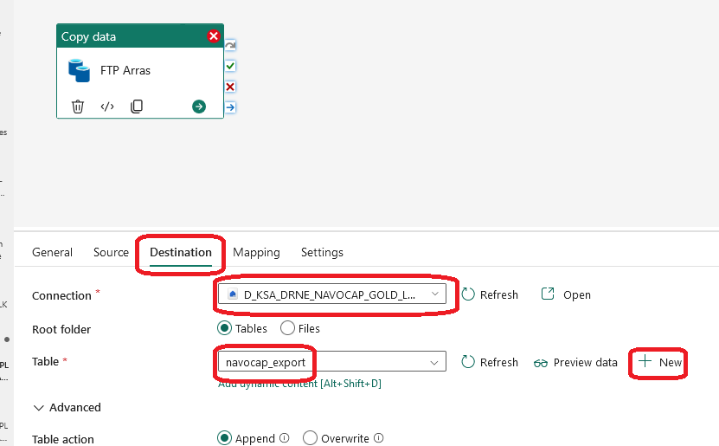

# Liste des anomalies identifiées et leur statut

## Procédure d’accès aux anomalies

Pour accéder aux anomalies de fonctionnement des flux, il faut :

1. Se connecter à la [https://app.fabric.microsoft.com](https://app.fabric.microsoft.com/groups/84c84e57-9f4b-4896-8968-fa2878d883be/list?language=en-US&experience=data-factory)
2. Aller dans le Workspace KSA-FAB-DRNE-EUW PROD
3. Suivre la procédure décrite dans le document [DRNE_ARCHITECTURE-ORGANISATION-BI-DATA.docx](https://keolisgroup.sharepoint.com/:w:/r/sites/DSI-DRNE/Documents%20partages/BI-DATA/1%20-%20Archi%20et%20orga/DRNE_ARCHITECTURE-ORGANISATION-BI-DATA.docx?d=w4a9ec8145b494e299c6ac7c3aa8c58a6&csf=1&web=1&e=9b5BSX) dans la partie ‘Flux de données / Les notebooks / Procédure d’accès aux anomalies’